中级软件设计师下午试题模拟80

试题一
阅读下列说明和数据流图图1～图3，回答下面问题。
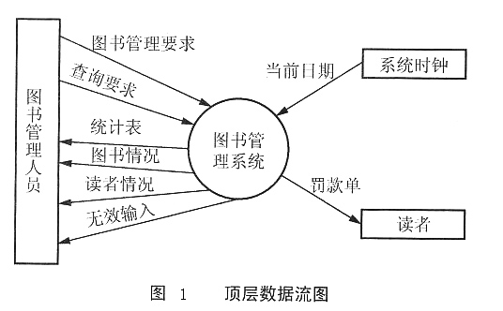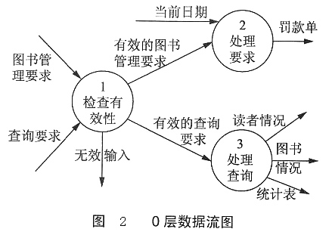

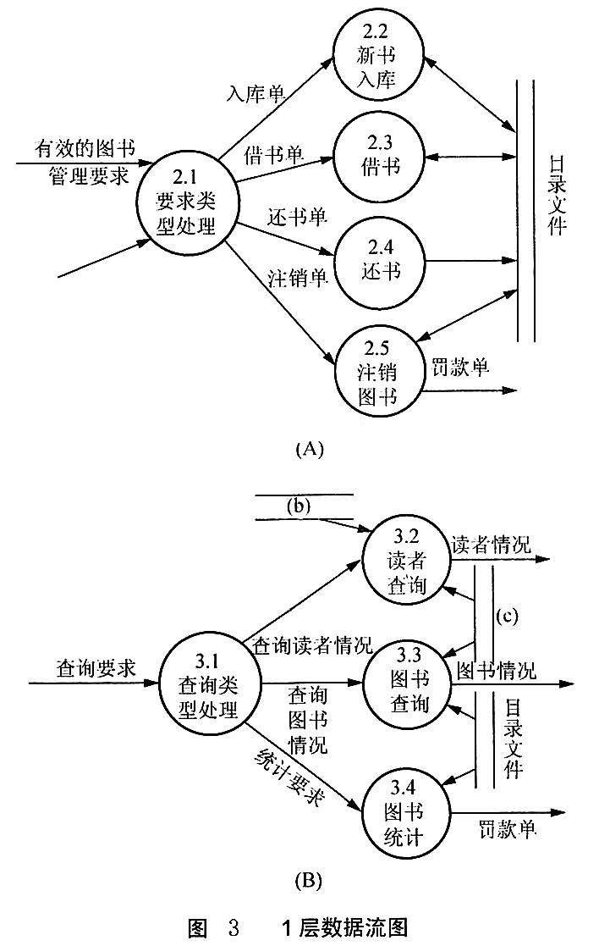
[说明]
图书管理系统旨在用计算机对图书进行管理，包括图书的购入、借阅、归还及注销。管理人员可以查询某位读者、某种图书的借阅情况，还可以对当前图书借阅情况进行一些统计，给出统计表格，以便掌握图书的流通情况。
系统要实现以下5个方面的功能：购入新书、读者借书、读者还书、图书注销及流通查询。
1购入新书：需要为新书编制图书卡片，包括分类日录号、图书流水号(要保证每本书都有唯一的流水号，即使同类图书也是如此)、书名、作者、内容摘要、价格和购书日期等信息，写入图书目录文件中。
2读者借书：填写借书单，包括读者号、欲借图书分类目录号，系统首先检查该读者号是否有效，若无效，则拒绝借书，否则进一步检查该读者所借图书是否超过最大限制数，若已达到最大借阅数，则拒绝借书，否则读者可以借出该书，登记图书分类目录号、图书流水号、读者号和借阅日期等，写回到借书文件中。
3读者还书：根据图书流水号，从借书文件中读出和该图书相关的借阅记录，表明还书日期，再写回借书文件中；如果图书逾期未还，则处以相应罚款。
4图书注销：将一些过时或无保留价值的图书注销，从图书文件中删除相关记录。
5流通查询：管理员可以对图书流通情况进行查询，包括某位读者、某种图书和全局图书，给出流通情况统计表。
以下是经分析得到的数据流图及部分数据字典，有些地方有待填充，假定顶层数据流图是正确的。图1是顶层数据流图，图2是0层数据流图，图3是1层数据流图。
[数据字典]
1)数据流条目
图书管理要求=[入库单|借书单|还书单|注销单]
入库单=分类目录号+数量+书名+作者+内容摘要+价格+购书日期
借书单=读者号+①+借阅日期
还书单=②+还书日期
2)文件说明
文件名：目录文件
组成：{分类目录号+书名+作者+内容摘要+价格+入库日期+总数+库存数+③}
1、根据题意，指出图3A.中缺失的数据流(a)的名称，并指出该数据流的起点。
2、将下述文件正确填充在图3B.中(b)、(c)处：读者文件、借书文件。
3、根据题意，补充数据字典中横线处的空缺。

试题二
阅读下列说明和E-R图，回答下面问题。
[说明]
有个关于运动会的管理系统，在该系统中，委员会为每一个参赛的运动员赋予一个唯一的编号“运动员号”，同时记录姓名、性别、年龄和队名，其中姓名和队名必须填写。
一个运动员属于且只属于一个队，一个运动员可以参赛多个项目。运动员参加比赛取得一个成绩，相应有一个积分：第一名积分6分，第二名积分4分，第三名积分2分，其他的没有积分。一个队的总积分是该队所有队员的积分之和。
下图是该系统的E-R图。图中的实体和属性同时给出了中、英文两种名字，回答问题时只需写出英文名即可。
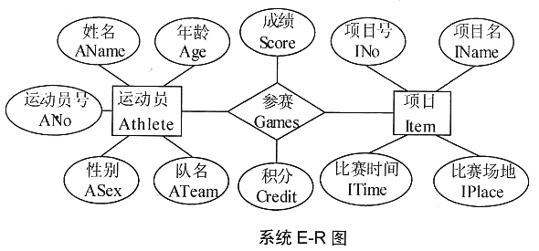
4、根据E-R图中给出的词汇，按照“有关模式名(属性，属性，…)”的格式，将此E-R图转换为3个关系模式，指出每个关系模式中的主键，其中模式名根据需要取实体名或联系名。
5、创建Athelete表时，ANo使用CHAR(6)并且唯一，AName使用CHAR(20)，ASex使用CHAR(1)，ATeam使用CHAR(20)。请在下列用于创建表Athelete的SQL语句空缺处填入正确的内答。
CREATE TABLE Athlete (ANo CHAR(6) NOT NULL,
AName CHAR(20),
ASex CHAR(1),
ATeam (2HAR(20) NOT NULL,
______);
6、假定Games表存储参赛情况，以下的SQL语句是委员会用于查询“队名为'China'的各个运动员各自取得的总积分”的不完整语句，请在空缺处填入正确的内容。
SELECT ______
FROM Games
WHERE ANo ______
(SELECT ANo
FROM ______
WHERE ATeam = "China")
GROUP BY ANo;

试题三
阅读下列说明和图，回答下面问题。
[说明]
C市刚开通了地铁线，为方便乘客，计划开发自动售票系统。
该公司在每一个地铁站放置了多台自动售票机，每一台售票机有一唯一编号，售票记录统一汇总主机。自动售票机只发售从该站起始的各种地铁票，因此乘客只需输入目的站，起始站默认为该站，售票机给出从该站到达目的站的单程票。打印地铁票时为其编一个唯一的流水号，并同时打印自动售票机的编号及票价。
售票机的状态变化如下：“空闲”状态时，显示地铁线路图，等待乘客输入目的站；当乘客输入日的站后，转入“目的站确认/票数输入”状态，同时给出票价，此时若目的站有误，可返回到空闲状态重新输入，否则，输入票数；乘客输入票数后，转入“票数确认/付款”状态，同样此时若票数有误，可返回到上一状态重新输入，否则，投入钱币付款；当付款金额足够时，转入“出票/找零”状态(有必要时进行找零)；然后转入“空闲”状态等待输入目的站状态。
该系统采用面向对象方法开发，系统中的类及类之间的关系用UML类图表示，图1-1是该系统类图的一部分，图1-2描述了自动售票机的状态转换图。
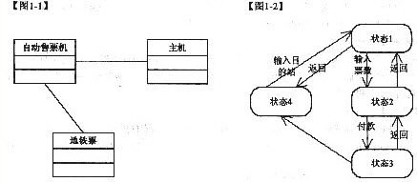
7、根据题意，给出“自动售票机”类的主要属性。
8、根据题意，给出“地铁票”类的主要属性。
9、根据题中所述术语，指出图2中状态1～状态4分别是什么?

试题四
阅读下列程序说明和C代码，填入横线处的字句。
10、[程序说明]
设M叉树采用列表法表示，即每棵子树对应一个列表，列表的结构为：子树根节点的值部分(设为一个字符)和用“0”括起来的各子树的列表(如有子树的话)，各子列表间用“，”分隔。例如，如下图所示的三叉树可用列表a(b(c，d)，e，f(g，h，i))表示。
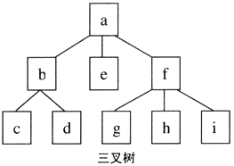
本程序输入列表，生成一棵M叉树，并由M叉树输出列表。假定输入无错误。
[C程序]
#include＜stdio. h＞
#include＜Stdlib. h＞
#define M 3
typedef Struct node {
char val；
struct node *subTree[M];
} NODE;
char buf [255], *str = buf;
NODE *d = NULL;
NODE *makeTree( ) /*由列表生成M叉树*/
{
int k; NODE *s;
s = ______;
s→val = *str++;
for (k = 0; k＜M; k++)s→subTree[k] = NULL;
if (*Str == '(') {
k = 0;
do {
Str++;
s→subTree[k] = ______;
if (*Str == ')') {
str++;
break;
}
k=k+1;
} while (______);
}
return s;
}
void walkTree (NODE *t) /*由M叉树输出列表*/
{
int i;
if (t != NULL) {
______;
if (t→subTree[0] == NULL) return;
putchar ('(');
for (i = 0; i＜M; i++) {
______;
if (i != M-1 && t→subTree[i+1] != NULL)
putchar('，');
}
putchar(')');
}
}
void main( )
{
printf ("Enter exp:");
scanf ("%s", str);
d = makeTree( );
walkTree(d);
putchar('\n');
}

试题五
从下列的3道试题中任选1道解答。如果解答的试题数超过1道，则题号小的1道解答有效
11、阅读下列函数说明和C代码，填入横线处的字句。
[函数说明]
若要在N个城市之间建立通信网络，只需要N-1条线路即可。如何以最低的经济代价建设这个网络，是一个网的最小生成树的问题。现要在8个城市间建立通信网络，其拓扑结构如下图所示，边表示城市间的通信线路，边上标示的是建立该线路的代价。
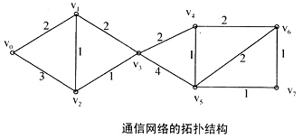
无向图用邻接矩阵存储，元素的值为对应的权值。考虑到邻接矩阵是对称的且对角线上元素均为0，故压缩存储，只存储上三角元素(不包括对角线)。
先用Prim算法生成网络的最小生成树。由网络G=(V，E.构造最小生成树T=(U，TE.的Prim算法的基本思想是：首先从集合V中任取一顶点放入集合U中，然后将一个顶点放在集合U里，另一个顶点放在集合V-U里的边中，找出权值最小的边(u，v)，将边加入TE，并将顶点v加入集合U，重复上述操作直到U=V为止。
函数中使用的预定义符号如下。
#define MAX 32768 /*无穷大权，表示顶点间不连通*/
#define MAXVEX 30 /*图中顶点数目的最大值*/
typedef struct {
int StartVex, StopVex; /*边的起点和终点*/
float weight; /*边的权*/
} Edge;
typedef struct {
char vexs[MAXVEX]; /*顶点信息*/
float arcs[MAXVEX* (MAXVEX-1)/2]; /*邻接矩阵信息，压缩存储*/
int n; /*图的顶点个数*/
} Graph;
[函数C代码]
void PrimMST (Graph *pGraph, Edge mst[])
{
int i, j, k, min, VX, vy;
float weight, minWeight;
Edge edge;
for (i=0; i ＜ pGraph→n-1; i++) {
mst[i]. StartVex = 0;
mst[i]. StopVex = i+1;
mst[i]. weight = pGraph→arcs[i];
}
for (i = 0; i ＜______; i++) {/*共n-1条边*/
minWeight = (float)MAX;
min=i;
/*从所有边(vx, vy)中选出最短的边*/
for (j=i; j ＜ pGraph→n-1; 3++) {
if (mst[j]. weight ＜ minWeight) {
minWeight = ______;
min = j;
}
}
/*mst[min]是最短的边{vx，vy)，将mst[min]加入最小生成树*/
edge = mst[min];
mst[min] = mst[i];
mst[i] = edge;
vx = ______; /*vx为刚加入最小生成树的顶点下标*/
/*调整mst[i+1]到mst[n-1]*/
for (j=i+1; j＜pGraph→n-1; j++) {
vy = mst[j]. StopVex;
if (______) {/*计算(vx, vy)对应的边在压缩矩阵中的下标*/
k = pGraph→n*vy-vy* (vy+1)/2+vx-vy-1;
} else {
k = pGraph→n*vx-vx*(vx+1)/2+vy-vx-1;
}
weight = ______;
if (weight ＜ mst[j]. weight) {
mst[j]. weight = weight;
mst[j]. StartVex = vx;
}
}
}
}

12、阅读以下说明和C++代码，填入横线处的字句。
[说明]
现有一个显示系统，要显示的图形有线Line、矩形Square，抽象出一个Shape类(接口)，有方法显示display( )。
需要新增图形circle，又已知有类XXCircle实现了所需要实现的功能：显示displaylt( )。为了继承自shape以提供统一接口，又不希望从头开发代码，希望使用XXCircle。这样将XXCircle作为Circle的一个属性，即Circle的对象包含一个XXCircle对象。当一个Circle对象被实例化时，它必须实例化一个相应的XXCircle对象；Circle对象收到的做任何事的请求都将转发给这个XXCircle对象。通过这种被称为Adapter的模式，Circle对象就可以通过“让XXCircle做实际工作”来表现自己的行为了。下图显示了各个类间的关系。以下是C++语言实现，能够正确编译通过。
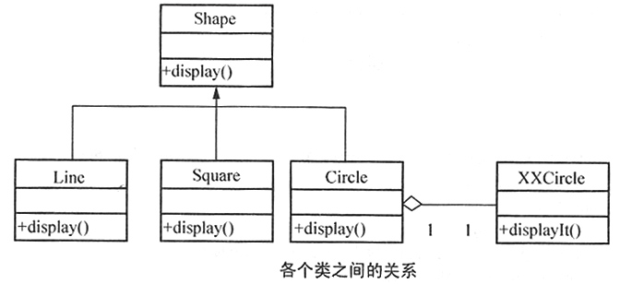
[C++程序]
class Shape {
public:
______void display( ) = 0;
};
class Line: public Shape {//省略具体实现
};
class Square:public Shape {//省略具体实现
};
class XXCircle {
public:
void displayIt( ) {
//省略具体实现
}
//省略其余方法和属性
};
class Circle:public Shape {
private:
XXCircle *pxc;
public:
Circle( );
void display( );
};
Circle::Circle( ) {
pxc = ______;
}
void Circle::display( )
{
pxc→______;
}
class Factory {
public:
______getShapeInstance (int type) { //生成特定类实例
switch (type) {
case 1: return new Square;
case 2: return new Line;
case 3: return new Circle;
defauit: return NULL;
}
}
};
void main (int argc, char *argv[]) {
if (argo !=2) {
cout＜＜"error parameters ! "＜＜end1;
return;
}
int type=atoi (argv[1]);
Factory factory;
Shape *s = factory. ______;
if (s==NULL) {
cout＜＜"Error get the instance!"＜＜end1;
return;
}
s→display( );
delete s;
return;
}

13、阅读以下函数说明和Java代码，填入横线处的字句。
[说明]
现有一个显示系统，要显示的图形有线Line、矩形Square，抽象出一个Shape类(接口)，有方法显示display( )。
需要新增图形Circle，又已知有类XXCircle实现了所需要实现的功能：显示displayIt( )。为了继承自shape以提供统一接口，又不希望从头开发代码，希望使用XXCircle。这样将XXCircle作为Circle的一个属性，即Circle的对缘包含一个XXCircle对象。当一个Circle对象被实例化时，它必须实例化一个相应的XXCircle对象；Circle对象收到的做任何事的请求都将转发给这个XXCircle对象。通过这种被称为Adapter的模式，Circle对象就可以通过“让XXCircle做实际工作”来表现自己的行为了。下图显示了各个类间的关系。以下是Java语言实现，能够正确编译通过。
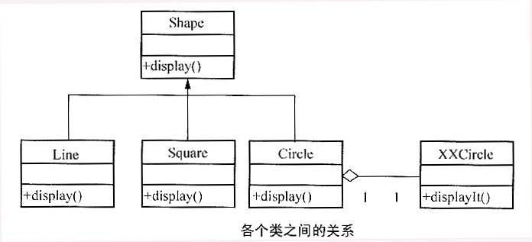
[Java程序]
//Shape. java 文件
public interface Shape {
public ______ void display( );
}
//XXCircle. java 文件
public class XXCircle {
public void displayIt( ) {
//省略具体实现
}
}
//Circle. java 文件
public class Circle ______ Shape {
private XXCircle pcx = ______;
public void display( ) {
pcx. displayIt( );
}
}
//Factory. java文件
public class Factory {
public ______ getShapeInstance (int type) {
switch (type) {
case 1: return new Line( );
case 2: return new Square( );
case 3: return new Circle( );
default : return null;
}
}
}
//Main. java文件
public class Main {
public static void main (String[] args) {
int type=1;
Factory factory = new Factory( );
Shape s;
s = factory.______;
if(s==null) {
System. out. println ("Error get the instance!");
return;
}
s. display( );
return;
}
}

答案:

试题一

1、名称：当前日期；起点：系统时钟
[解析] 加工2的输入数据流有“当前日期”和“有效的图书管理要求”。根据平衡原则，加工2.1的输入数据流(a)应为“当前日期”，其起点自然是“系统时钟”。
2、(b)读者文件 (c)借书文件
[解析] 加工3.2“读者查询”需要“借书文件”及“读者文件”，而加工3.3“图书查询”与“读者文件”不相关，因此(b)处应填“读者文件”，(c)处应填“借书文件”。
3、(d)分类目录号
图书流水号
{图书流水号}
[解析] 根据说明“填写借书单，包括读者号、欲借图书分类目录号”可得，借书单应包括“读者号”和“图书分类号”。故①处应填“分类目录号”。
还书时是根据“图书流水号”的，因此还书单应包括“图书流水号”。故②处应填“图书流水号”。
“目录文件”存储图书的情况，包括分类目录号、图书流水号、书名、作者、内容摘要、价格，可见“目录文件”需要存储图书流水号，而且“一种”书有多个副本，因此③处应填“{图书流水号)”。注意：大括号{}表示多个数据项。
试题二

4、Athelete (ANo, AName, ASex, Age, ATeam), 主键为ANo。
Iteam (INo, IName, ITime, IPlace), 主键为INo。
Games (ANo, INo, Score, Credit), 主键为(ANo, INo)。
[解析] E-R模型向关系模式的转换应遵循以下原则。
(1)每个实体类型转换成一个关系模式。
(2)一个1:1的联系(一对一联系)可转换为一个关系模式，或与任意一段的关系模式合并。若独立转换为一个关系模式，那么两端关系的码及其联系的属性为该关系的属性：若与一段合并，那么将另一端的码及属性的属性合并到该端。
(3)一个1:n的联系(一对多联系)可转换为一个关系模式，或与n段的关系模式合并。若独立转换为一个关系模式，那么两端关系的码及其联系的属性为该关系的属性，而n端的码为关系的码。
(4)一个n:m的联系(多对多联系)可转换为一个关系模式，两端关系的码及其联系的属性为该关系的属性，而关系的码为两端实体的码的组合。
(5)3个或3个以上多对多的联系可转换为一个关系模式，诸关系的码及联系的属性为关系的属性，而关系的码为各实体的码的组合。
(6)具有相同码的关系可以合并。
根据上述规则，可得以下关系模式：
Athelete (ANo, AName, ASex, Age, ATeam), 主键为ANo。
Iteam (INo, IName, ITime, IPlace), 主键为INo。
Games (ANo, INo, Score, Credit), 主键为(ANo, Iyo)。
5、PRIMARY KEY ANo
[解析] Athelete表中ANo是主键，创建表示需要说明主键，故第一个空处应填PRIMARY KEY ANo。
6、SUM(Credit)
IN
Athlete
[解析] 创建表Athelete的SQL语句如下：
SELECT [ALL | DISTINCT]＜目标列表达式＞[,＜目标列表达式＞]...
FROM ＜表名或视图名＞[,＜表名或视图名＞]
[WHERE ＜条件表达式＞]
[GROUP BY ＜列名1＞[HAVING＜条件表达式＞]]
[ORDER BY ＜列名2＞[ASC | DESC]...]
字句顺序为SELECT、FROM、WHERE、GROUP BY、HAVING、ORDER BY，但SELECT和FROM是必需的，HAVING子句只能与GROUP BY搭配起来使用。SELECT子句对应的是关系代数中的投影运算，用来列出查询结果中的属性，其输出可以是列名、表达式、集函数(AVG、COUNT、MAX、MIN、SUM)，DISTINCT选项可以保证查询的结果集中不存在重复元组；FROM子句对应的是关系代数中的笛卡儿积，它列出的是表达式求值过程中须扫描的关系；WHERE子句对应的是关系代数中的选择谓词。
根据题意，第二个空处应填SUM(Credit)，第三个空处应填IN，第三个空处应填Athelete。
试题三

7、“自动售票机”类的主要属性有：编号、所在地铁站名。
[解析] 根据“每一台售票机有一唯一编号”可知，自动售票机应有属性“编号”。“自动售票机只发售从该站起始的各种地铁票”，亦即自动售票机只发售其所在站为起始站的地铁票，故应有属性“地铁站名”。
8、“地铁票”类的主要属性有：流水号、起始站、目的站、票价。
[解析] 地铁票应有属性：起始站、目的站、票价、流水号。
9、状态1：“目的站确认/票数输入” 状态2：“票数确认/付款”
状态3：“出票/找零” 状态4：“空闲”
[解析] 根据售票机状态变化的描述，易于得出答案。状态1应为“目的站确认/票数输入”，状态2应为“票数确认/付款”，状态3应为“出票/找零”，状态4应为“空闲”。
试题四

10、(NODE*)malloc(sizeof(NODE))
makeTree( )
*str==','
putchar(t→val)
walkTree(t→subTree[i])
[解析] M叉树本质上与二叉树没什么区别，只是二叉树最多只有两个子节点，用两个节点指针即可，而M叉树可以有M个子节点，需要用一个节点指针表(在此为一个数组)。树的递归性质亦没有改变，因此生成M叉树及遍历输出时，均可采用递归方式。
主程序读入列表，调用makeTree( )函数生成M叉树，再调用walkTree( )函数遍历输出。
子程序makeTree( )的功能是根据字符串str生成M叉树，列表的结构为：根节点的值+(子树1，子树2)。s是一个NODE*类型，在使用之前自然需要申请空间，故第一个空处应填(NODE*)malloc(sizeof(NODE))。然后，将str指针对应的字符赋给s(根节点)，并将str指针加1指向下一个字符。接下来将子节点指针全初始化为NULL。如果紧接着的字符是“(”，说明有子树，则将字符指针str加1，递归生成第k棵子树；如果紧接着的字符是“,”各子列表分隔符)，说明第k棵子树还有兄弟，继续生成第k+1棵子树；如果紧接着的字符是“)”，说明所有子树已生成完毕，结束循环。注意：子树也是M叉树。故第二个空处应填makeTree( )，第三个空处应填str==','。最后将s指针返回。
子程序walkTree( )的功能是变量M叉树输出列表。输出列表结构依然是：根节点的值+(子树1，子树2)。故第四个空处应该输出根节点t的值，应填putchar(t→val)。接着判断是否有子树，若没有则返回；否则，递归输出各子树，用for循环实现，子树间用“,”分隔，所有子树输出完后，输出“)”。故第五个空处要递归输出第i棵子树，应填walkTree(t→subTree[i])。
注意：实参是子根节点t→subTree[i]。
试题五

11、pGraph→n-1
mst[j]. weight
mst[i]. StopVex
vy＜vx
pGraph→arcs[k]
[解析] 由注释“共n-1条边”可得，第一个空处应为pGraph→n-1。
第二个空处相关程序段是选出权值最小的边，minWeight表示的是最小权值，因此第二个空处应填mst[i]. weight。
由“vx为刚加入最小生成树的顶点下标”可知，第三个空处应填mst[i]. StopVex。
邻接矩降是压缩存储的，只存储上三角阵，因此下标需要进行转换。比较if及else块，可发现两算式区别在于vx、vy互换，由邻接矩阵的对称性可得第四个空处应填vy＜vx。
第五个空处相关程序段是进行调整，应填pGraph→arcs[k]。
12、virtual
new XXCircle
displaylt( )
Shape*
getShapeInstance(type)
[解析] 由“=0”可轻易判知display( )函数是一个纯虚函数，因此第一个空处应填virtual。
由题设，Circle实例化时须先实例化一个XXCircle对象，而pxc正好也是XXCircle对象指针，故第二个空处应填new XXCircle。
Circle在Circle::display()中充当适配器的角色，它所做的就是将消息转发给XXCircle实例，display( )是“显示”消息，故调用XXCircle的相应方法，第三个空处应填displaylt( )。
方法getShapelnstance(int type)的返回值有new Line、hew Square及new Circle，参照类的层次结构，可得第四个空处应填Shape*。注意是指针。
Factory类仅定义了一个方法getShapeInstance，而此处语义正是取得一个形状进行显示，故第五个空处应填getshapeInstance(type)。
13、abstract
implements
new XXCircle( )
Shape
getShapeinstance(type)
[解析]
Shape是接口，其中的方法都是抽象方法，故第一个空处应填abstract。
Shape是接口，故第二个空处应填implements，表示实现某个接口。
初始化一个XXCircle实例，第三个空处应填new XXCircle( )。
方法getShapeInstance(int type)的返回值有new Line( )、new Square( )及new Circle( )，参照类的层次结构，可得第四个空处应填Shape。
Factory类仅定义了一个方法getShapeInstance，而此处语义正是取得一个形状进行显示，故第五个空处应填getShapeInstance(type)。

